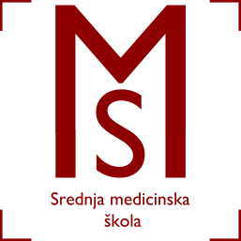
Srednja medicinska škola Slavonski Brod
Vatroslava Jagića 3A
35 000 Slavonski Brod

NADOKNADA
Pripreme za državnu maturu iz Hrvatskoga jezika
05.06.2018. (utorak)

4.b – 3) 9:40 – 10:25
4) 10:40 – 11:25

08.06.2018. (petak)

5.a, 5.b – 2) 8:50 – 09:35
3) 9:40 – 10:25

Slavonski Brod, 01. lipnja 2018.

